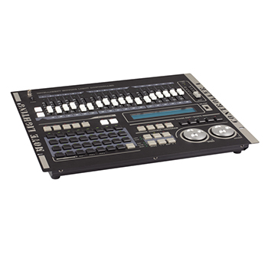

CEE CP-512电脑灯控制台

性能特点：

DMX512/1990 标准， 512 个DMX控制通道，光电隔离信号输出。
* 同时控制最多62台电脑灯，每灯最大36个控制通道，使用动态灯址设置。
* 16Bit 的X/Y控制精度，可设定X/Y轴的正反方向。
* 内置图形轨迹发生器（SHAPE），方便用户对电脑灯进行图形轨迹控制，如画圆、渐变圆、线条、8字、波浪等多种效果。 图形参数（如：速度、大小、展开、方向）均可独立设置。
* 62个走灯程序，每程序最多100步。每步时间(TIME)、渐变(CROSS)参数独立设置。可选自动速度控制、智能手动节拍控制（SWING）或音乐同步控制。
* 走灯程序的编辑，可实现走灯 程序的复制、粘贴、增加（插入）、删除等操作。
* 可同时运行6个走灯程序、62个预置场景，并可同时对62台电脑灯进行提灯操作。
* 31个宏环境程序（MACRO），可快速调用不同的场景、走灯、手动运行（提灯）组合。
* 配备 USB 接口， 用户可使用U盘保存自己宝贵的数据，文件系统与 WINDOWS XP 兼容。
* 带背光的 LCD 显示运行参数。
* 关机数据保持。
* 可另外配接12V 鹅颈工作灯。（鹅颈灯另购）
* 电源：AC100-240V / 50-60Hz 高性能绿色开关电源。

